Схема размещения нестационарных объектов потребительского рынка на территории городского округа «город Дербент» - ул. Свердлова.

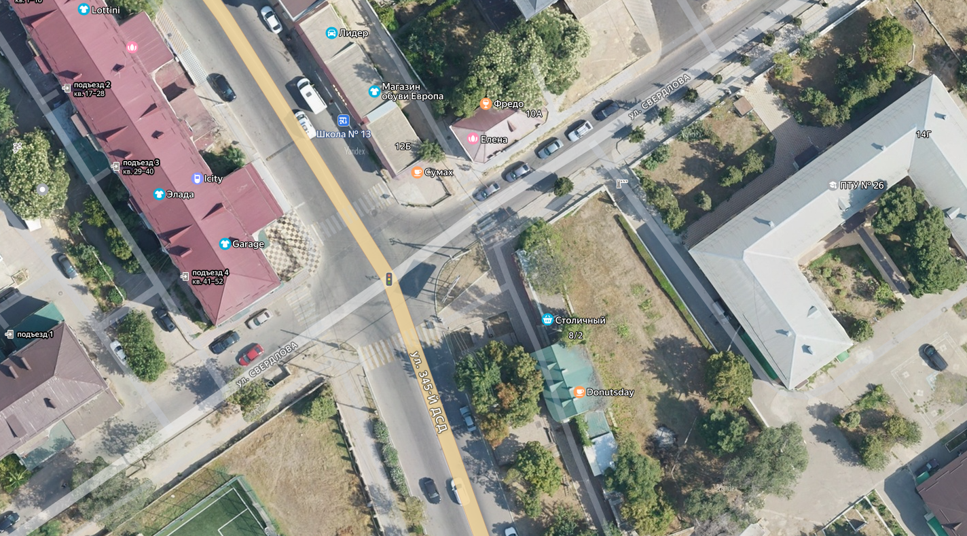

1

Схема размещения нестационарных объектов потребительского рынка на территории городского округа «город Дербент» - ул. Свердлова.
№  п/п | Адрес расположения (место расположения) нестационарного  торгового объекта | Вид нестационарного торгового объекта  (киоск, лоток, автолавка и др.) | Специализация нестационарного торгового объекта (ассортимент реализуемой продукции) | Площадь нестационарного  торгового объекта (кв.м.) | Собственник земельного участка | Срок размещения нестационарного торгового объекта
1 | ул. Свердлова | Размещение посадочных мест | Кафе | 10 | Муниципальное образование | Временно

